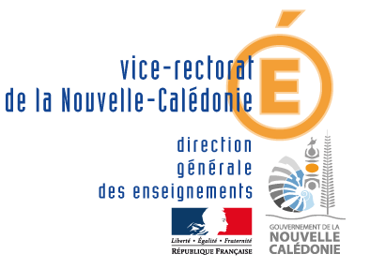
PROJET D’ETABLISSEMENT
Cachet / Accord du directeur :

2020-2023

FICHE ACTION 2020

ÉTABLISSEMENT DE LA PROVINCE : Îles Nord Sud

Nom de l’établissement : COLLEGE LOUIS LEOPOLD DJIET BOURAIL

Nature de la demande : Création Reconduction

Ambition
Développer l'identité de l'Ecole Calédonienne | - Construire une citoyenneté ouverte et responsable
 | - Renforcer l'éducation culturelle artistique et scientifique
 | - Développer la connaissance de l'histoire, de la culture et des langues des communautés de la Nouvelle-Calédonie
Considérer la diversité des publics pour une école de la réussite | - Garantir à chaque élève, de l’école jusqu’au lycée, l'acquisition d'un socle de connaissances, compétences et valeurs
 | - Construire un parcours individuel de formation et d'orientation adapté à chaque élève et développer des stratégies d'apprentissage adaptée à leurs potentialités et à leur difficulté
 | - Favoriser l'innovation pédagogique
 | - Réduire les inégalités ou les écarts de performance selon les origines sociales ou culturelles, géographiques, de genre
 | - Vaincre le décrochage Scolaire
Ancrer l'Ecole dans son environnement, un climat scolaire au service de l'épanouissement de l'élève | - Développer les liens avec les familles et les partenariats institutionnels
 | - Veiller au maintien d'un environnement scolaire propice au bien-être et à la réussite des élèves et des personnels
 | - Favoriser une scolarité sereine dans un climat de confiance
Ouvrir l'Ecole sur la région Océanie et le Monde | - Ouvrir l’établissement au monde économique, social, coutumier et associatif, et à l’international
 | - Développer la pratique des langues et la connaissance des cultures étrangères
 | - Développer la mobilité des élèves et des personnels en renforçant les partenariats à l’international
 | - Promouvoir le développement des usages du numérique et des nouvelles technologies dans les apprentissages et pour les élèves

1 -Intitulé de l’action : Atelier Gastronomie niveau 5ème REPAS / BUFFET

2 -Objectif recherché, compétences attendues :
S’impliquer dans un projet, travailler en groupes, découvrir des activités nouvelles

3-Descriptif de l’action :
Pour terminer le travail mené dans le cadre de l’EPI par les 4 classes de 5ème du Collège (SEGPA inclus) les élèves et leurs professeurs se retrouvent pour partager un buffet auquel ils auront participé sous la forme de préparations de mets, recherches de recettes, décoration de la salle, expositions des travaux réalisés en classe dans les disciplines respectives

4 -Evaluation prévue, indicateurs de mesure de réussite :
Participation et implication des élèves
Investissement des familles (participation, fourniture de denrées, ou plats)
Qualité des travaux réalisés

5- | Nom | Prénom | Grade | Spécificité
Pilote de l’action | MYLLE | Judith | Certifiée | Espagnol
Autres participants | HYEST TUULAKI  DUFFOUR  LAFLEUR  MARTIN | Emilie  Sylvia  Aude  Sabine | Certifiée  Certifiée | Anglais  Anglais  Anglais  HAS

Niveau des élèves concernés  6 - | Nombre
5ème | 80 à 100 élèves

7 - Partenaires extérieurs :
(nombres et qualité)

Durée prévue de l’action ou fréquence : 1 fois / an

